주차 | 5 주차 | 기간 | 2025.09.30  ~ 2025.10.05 | 지도교수 | (서명)
이번주 한일 요약 | 1. 메인 캐릭터 UV 작업 진행  2. UGUI 사용법 공부
<상세 수행내용>
1. 메인 캐릭터 3개 UV작업 진행중
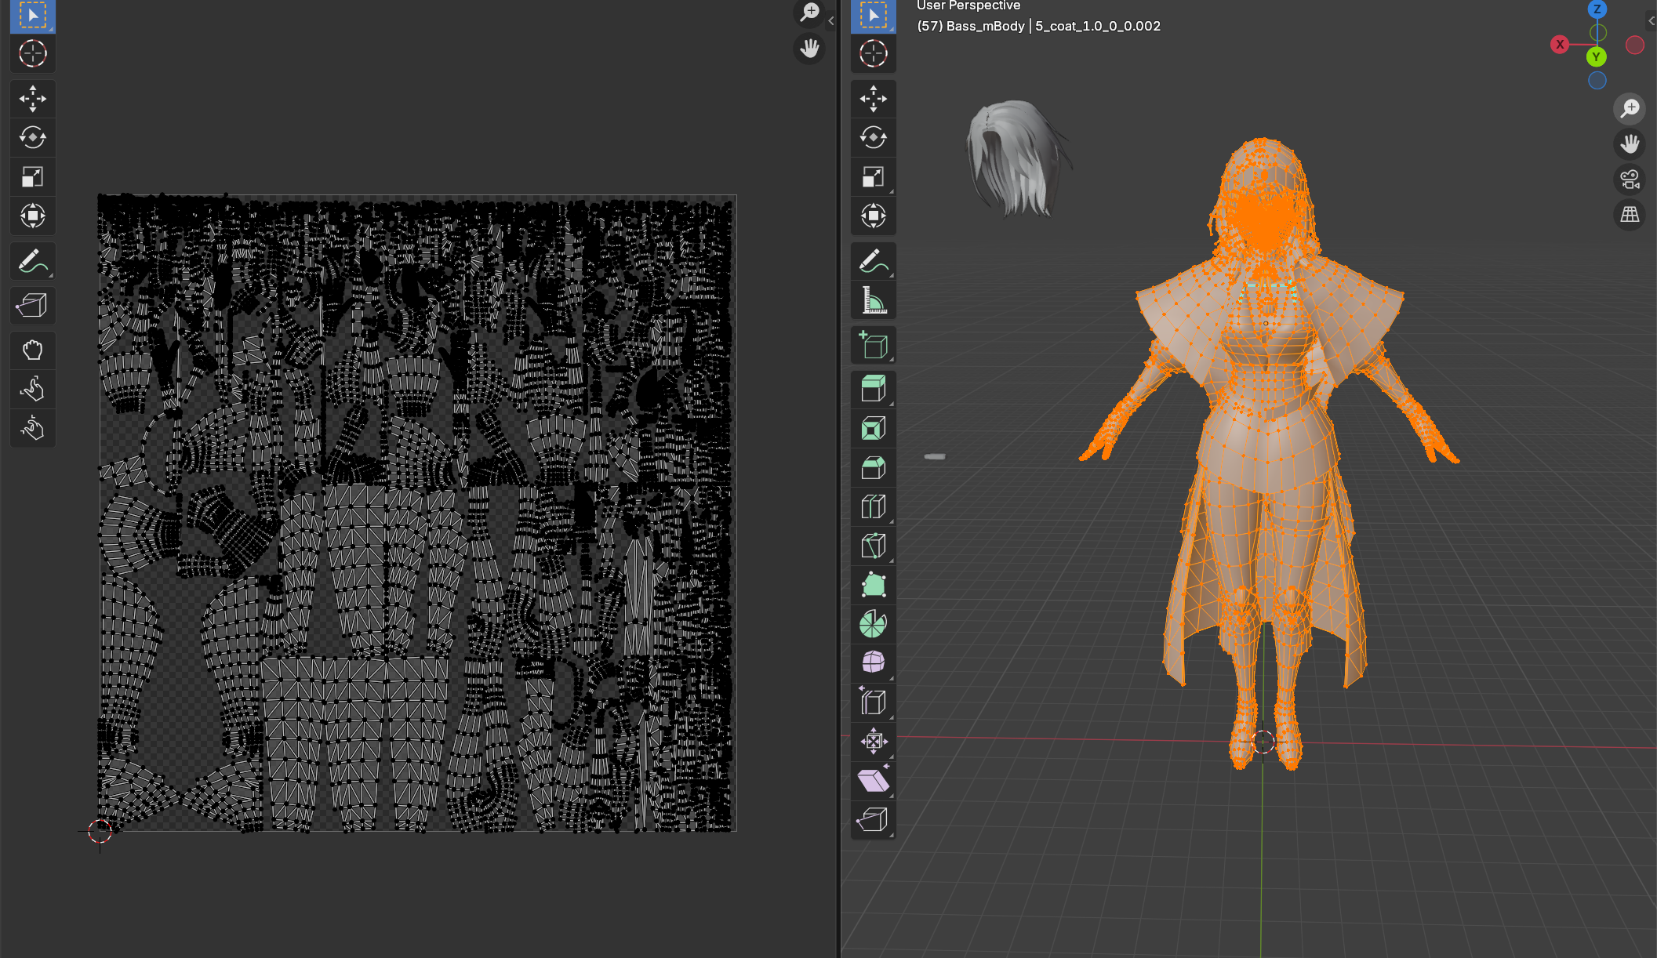
일부 정점 최적화 및 UV작업을 진행하고 있다.
2. UGUI 사용법 공부 및 강의 수강
https://www.youtube.com/watch?v=4GgWdjfeH2s&t=1026s
게임 내에 인터랙티브 UI 적용을 위해 GUI 강좌를 수강하고 있다.

문제점 정리
해결방안
다음주차 | 6주차 | 다음기간 | 2025.10.06 ~ 2025.10.13
다음주 할일 | 1. 메인 캐릭터 디테일 추가 및 정점 최적화 진행  2. 메인 캐릭터 바이패드 추가 및 애니메이션 진행  3. 유니티 엔진 공부
지도 교수
Comment

